Presseinformation

100 Prozent Liebherr: Klüttgens erweitert Kranfuhrpark mit LTM 1060-3.1

⸺
Klüttgens ergänzt Flotte zwischen 50 und 90 Tonnen Tragkraft
Die Kranflotte von Klüttgens besteht zu 100 Prozent aus Liebherr-Kranen
Wichtige Entscheidungskriterien: kompakter und wendiger Kran mit 48-Meter-Teleskopausleger
Die Kranflotte von Klüttgens besteht zu 100 Prozent aus Liebherr-Kranen. Mit dem Kauf eines neuen LTM 1060-3.1 kommt ein weiterer hinzu. Er erweitert die Flotte zwischen 50 und 90 Tonnen Tragkraft. Der kompakte wendige 3-Achser benötigt auf öffentlichen Straßen keine Transportbegleitung und bietet mit 48 Metern einen sehr langen Teleskopausleger.
Ehingen (Donau) (Deutschland), 22 April 2022 – Die Klüttgens Autokrane + Schwertransporte GmbH aus Stolberg, nahe der deutschen Grenze zu Belgien und den Niederlanden, hat einen neuen Liebherr LTM 1060-3.1 erworben. Der Kran ist dort bereits der dritte 3-Achs-Autokran von Liebherr und wurde angeschafft, um den Fuhrpark von Klüttgens zu erweitern.
Bestens bepackt für jede Straße
Firmeninhaber Jens Petry erklärt: „Unser 50-Tonner ist manchmal zu klein und unser 90-Tonner zu groß. Zudem braucht der 60-Tonner als 3-Achser keine Transportbegleitung.“ Beim LTM 1060-3.1 wurde auf eine besonders durchdachte Aufteilung der Ballastplatten geachtet. So sind unterschiedlichste Fahrzustände einfach und schnell realisierbar. Durch seine kompakten Abmessungen sowie dem bewährten ECOmode und ECOdrive ist der LTM 1060-3.1 wirtschaftlich im Einsatz. Neben seiner Kompaktheit verfügt der Kran über einen langen Teleskopausleger und überzeugt mit hohen Tragkräften. „Sogar mit einer Mastlänge von 48 Metern ist der Autokran relativ kompakt und gleichzeitig aufgrund der aktiven Hinterachslenkung wendig.”, sagt Petry. Dabei sind alle Achsen des Fahrzeugs lenkbar. Die Vorderachsen werden mechanisch über das Lenkrad gelenkt. In Abhängigkeit vom Lenkwinkel und der Geschwindigkeit werden die Hinterachsen elektrohydraulisch aktiv gelenkt. Selbst bei hoher Geschwindigkeit ist damit eine sehr gute Spurstabilität möglich und der Reifenverschleiß deutlich reduziert.
Zu den Haupteinsatzgebieten des neuen LTM 1060-3.1 bei Klüttgens gehören das Abladen und Montieren von Betonfertigteilen sowie Maschinenverladungen, beispielsweise bei der Durchführung von Maschinenumzügen. Außerdem wird der Mobilkran auch bei den Kunden des Unternehmens in der chemischen Industrie eingesetzt.
100 Prozent Liebherr
Klüttgens setzt bei seinen Mobilkranen zu 100 Prozent auf Liebherr. „Der Kundenservice und die Ersatzteilverfügbarkeit waren zusätzlich zu den Kraneigenschaften ein für die Kaufentscheidung ausschlaggebendes Merkmal. Das kennen wir von Liebherr bereits über mehrere Jahrzehnte hinweg”, erklärt Petry.
Die Klüttgens Autokrane + Schwertransporte GmbH mit Sitz in Stolberg verfügt über 20 Mitarbeitende. Das Familienunternehmen ist hauptsächlich in den Bereichen Autokranvermietung und Schwertransport tätig. Zusätzlich führt Klüttgens noch Maschinen- und Betriebsumzüge durch und betreibt einen Containerdienst sowie einen Schrott- und Metallhandel. Mit seiner jahrzehntelangen Erfahrung bietet das Unternehmen seinen Service neben Deutschland auch in Belgien und den Niederlanden an.
Über die Liebherr-Werk Ehingen GmbH
Die Liebherr-Werk Ehingen GmbH ist einer der führenden Hersteller von Mobil- und Raupenkranen. Die Palette der Mobilkrane reicht vom 2-achsigen 35 Tonnen-Kran bis zum Schwerlastkran mit 1.200 Tonnen Traglast und 9-achsigem Fahrgestell. Die Gittermastkrane auf Mobil- oder Raupenfahrwerken erreichen Traglasten bis 3.000 Tonnen. Mit universellen Auslegersystemen und umfangreicher Zusatzausrüstung sind sie auf den Baustellen in der ganzen Welt im Einsatz. 3.800 Mitarbeiter sind am Standort in Ehingen beschäftigt. Ein umfassender, weltweiter Service garantiert eine hohe Verfügbarkeit der Mobil- und Raupenkrane. Im Jahr 2021 wurde ein Umsatz von 2,33 Milliarden Euro im Ehinger Liebherr-Werk erwirtschaftet.
Über die Firmengruppe Liebherr
Die Firmengruppe Liebherr ist ein familiengeführtes Technologieunternehmen mit breit diversifiziertem Produktprogramm. Das Unternehmen zählt zu den größten Baumaschinenherstellern der Welt. Es bietet aber auch auf vielen anderen Gebieten hochwertige, nutzenorientierte Produkte und Dienstleistungen an. Die Firmengruppe umfasst heute über 140 Gesellschaften auf allen Kontinenten. In 2021 beschäftigte sie mehr als 49.000 Mitarbeiterinnen und Mitarbeiter und erwirtschaftete einen konsolidierten Gesamtumsatz von über 11,6 Milliarden Euro. Gegründet wurde Liebherr im Jahr 1949 im süddeutschen Kirchdorf an der Iller. Seither verfolgen die Mitarbeitenden das Ziel, ihre Kunden mit anspruchsvollen Lösungen zu überzeugen und zum technologischen Fortschritt beizutragen.
Bilder
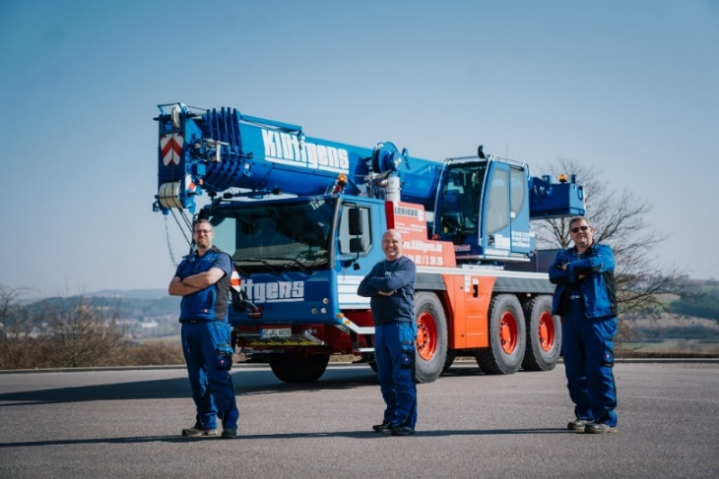
liebherr-ltm-1060-3-1-kluettgens-01.jpg
Kranübergabe des LTM 1060-3.1 an Klüttgens. (V.l.n.r.): Thomas Kapitzke (Kranfahrer), Jens Petry (Firmeninhaber) und Rainer Esser (Kranfahrer).
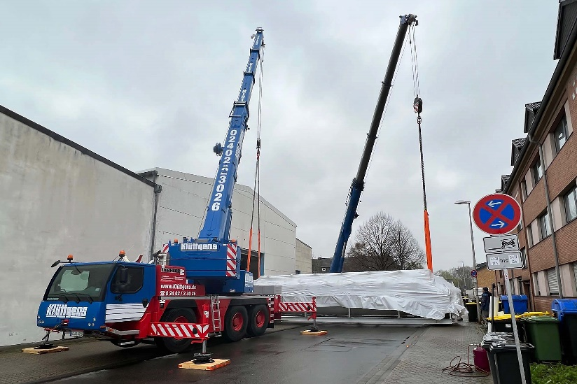
liebherr-ltm-1060-3-1-kluettgens-02.jpg
Erster Einsatz des neuen LTM 1060-3.1: Tandemhub mit einem LTM 1090-4.2 zum Verladen einer 30 Tonnen schweren Ofenanlage.

Kontakt
Wolfgang Beringer
Marketing and Communication
Telefon: +49 7391/502 - 3663
E-Mail: wolfgang.beringer@liebherr.com
Veröffentlicht von
Liebherr-Werk Ehingen GmbH
Ehingen (Donau) / Deutschland
www.liebherr.com

